AVRIL 2020 - PHONOLOGIE

PRENOM : ____________________________
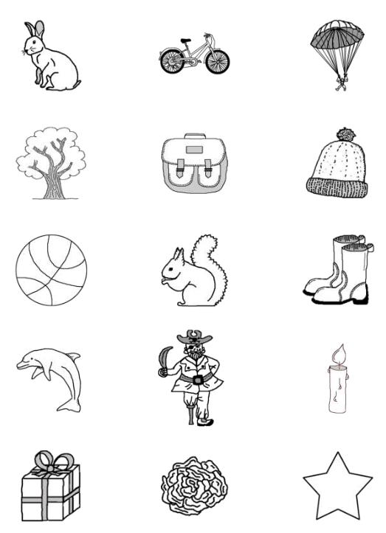
Colorie lorsque tu entends le son [a].

